Copacachi Chilacollo, 27 de noviembre del 2024

**OFICIO Nº 50- 2023-ME-DREP-DUGELEC-DIEP70347-CC**

**SEÑOR :** DRA. NORKA BELINDA CCORI TORO

**DIRECTORA DE LA UNIDAD DE GESTIÓN EDUCATIVA LOCAL EL COLLAO**

PRESENTE. -

**ASUNTO :** REMITE ROL DE VACACIONES DIRECTIVO AÑO 2025 - IEP Nª 70347 – COPACACHI CHILACOLLO - ILAVE.

**===================================================================================**

Es grato dirigirme a Ud. Con la finalidad de hacerle extensivo un cordial saludo a nombre de la comunidad educativa, al mismo tiempo REMITO ROL DE VACACIONES DIRECTIVO AÑO 2025 - IEP Nª 70347 – COPACACHI CHILACOLLO – ILAVE, el mismo que se detalla a continuación:

|  |  |  |  |  |  |
| --- | --- | --- | --- | --- | --- |
| **NOMBRES Y APELLIDOS** | **D.N.I.** | **CARGO** | **FECHA DE USO VACACIONAL** | | **REINCORPORACION LABORAL** |
| **INICIO** | **FIN** |
| NÉSTOR AROCUTIPA PARI | 40645626 | Director | 01 FEBRERO | 02 MARZO | 03 MARZO |

**Adjunto:**

* RESOLUCION DIRECTORAL

Sin otro particular aprovecho la oportunidad para expresarle mis consideraciones más distinguidas.

Atentamente,

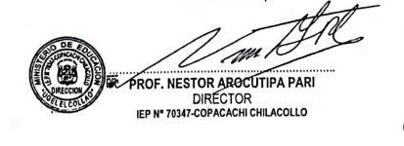

Cc